

Inserir Situação de Pagamento
O objetivo desta funcionalidade é inserir uma nova situação de pagamento. Ela pode ser acessada via Menu de sistema, no caminho: GSAN > Arrecadação > Inserir Situação de Pagamento.
Feito isso, o sistema acessa a tela abaixo:

Observação
Informamos que os dados exibidos nas telas a seguir são fictícios, e não retratam informações de clientes.
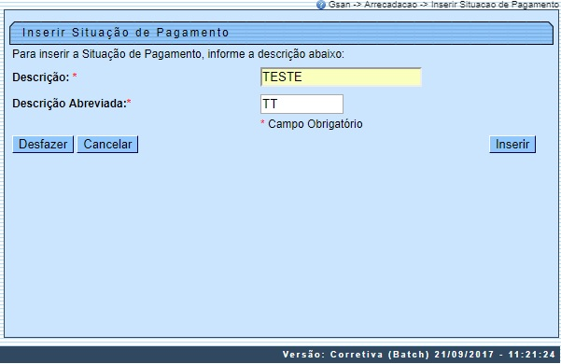
Acima, informe, obrigatoriamente, a descrição da situação de pagamento (por exemplo, Valor em Excesso, Valor não Confere, etc.) e sua descrição abreviada. Em seguida, clique no botão .
Antes de inserir a nova situação, o sistema efetua algumas validações:
- Verificar preenchimento dos campos:
  - Caso o usuário não informe ou selecione o conteúdo de algum campo necessário à inclusão da forma de arrecadação, o sistema exibe a mensagem: Informe «nome do campo que não foi preenchido ou selecionado».
- Verificar existência situação de pagamento:
  - Caso a descrição da situação de pagamento já exista no sistema, o sistema exibe a mensagem: Situação de Pagamento «descrição da situação de pagamento » já existe no cadastro.
- Verificar sucesso da operação:
  - Caso o código de retorno da operação efetuada no banco de dados seja diferente de zero, o sistema exibe a mensagem conforme o código de retorno.

Tela de Sucesso
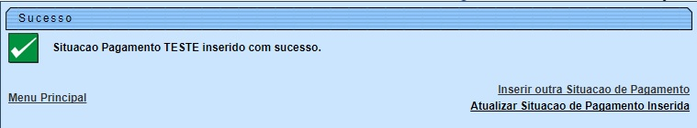

Preenchimento dos Campos
Campo | Preenchimento dos Campos
Descrição | Campo obrigatório - Informe a descrição da situação do pagamento, com no máximo 20 (vinte) caracteres.
Descrição Abreviada | Campo obrigatório - Informe o código da situação do pagamento, com no máximo 08 (oito) caracteres.

Funcionalidade dos Botões
Botão | Descrição da Funcionalidade
 | Ao clicar neste botão, o sistema desfaz o último procedimento realizado.
 | Ao clicar neste botão, o sistema cancela a operação e retorna à tela principal.
 | Ao clicar neste botão, o sistema conclui os procedimentos de inserir a situação de pagamento.

Referências
Inserir Situação de Pagamento

Termos Principais
Arrecadação

Vídeos
Inserir Situação de Pagamento
Clique aqui para retornar ao Menu Principal do GSAN.

